ОТКРЫТЫЙ БЮДЖЕТ ДЛЯ ГРАЖДАН

ИНФОРМАЦИОННЫЙ ОТЧЕТ

к отчету об исполнении бюджета муниципального образования город Энгельс Энгельсского муниципального района Саратовской области
за 2020 год

Комитет финансов администрации Энгельсского муниципального района
2021 год

Уважаемые жители города Энгельса!

Вашему вниманию представляется информация по отчету об исполнении бюджета муниципального образования город Энгельс за 2020 год в доступной и понятной форме.
Бюджет муниципального образования город Энгельс на 2020 год был утвержден Решением Энгельсского городского Совета депутатов от 25 декабря 2019 года №140/30-02.

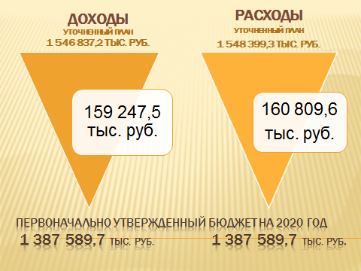

Первоначальный бюджет муниципального образования город Энгельс на 2020 год носил сбалансированный характер. Доходная и расходная части были утверждены в сумме 1 387 589,7 тыс. рублей. В течение финансового года в бюджет вносились изменения. Уточненные плановые назначения по доходам составили 1 546 837,2 тыс. рублей. В целом, план бюджета по доходам в 2020 году был увеличен на 159 247,5 тыс. рублей или на 11,5% по отношению к первоначально утвержденному кассовому плану. По расходной части план был увеличен на 160 809,6 тыс. рублей или на 11,6 % и составил 1 548 399,3 тыс. рублей. Плановые показатели дефицита бюджета на конец 2020 года составили 1 562,1 тыс. рублей.
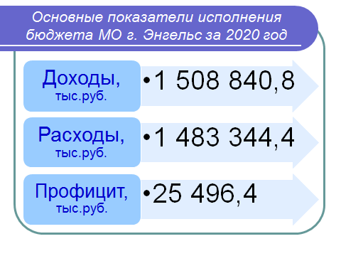

ДОХОДЫ БЮДЖЕТА ЗА 2020 ГОД

Доходная часть бюджета муниципального образования город Энгельс на 1 января 2021 года исполнена в сумме 1 508 840,8 тыс. рублей. Годовой уточненный план исполнен на 97,5%.

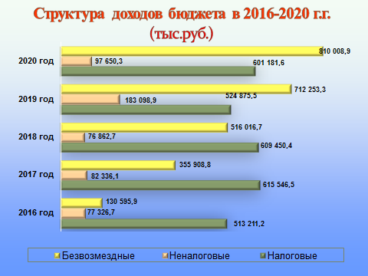

Доходы бюджета по сравнению с исполнением за 2019 год увеличились на 88 513,1 тыс. рублей или на 6,2%.

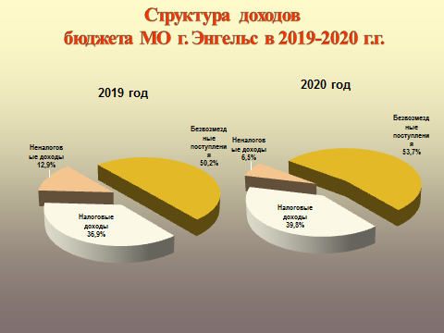

Так, доля по безвозмездным поступлениям увеличилась с 50,2% до 53,7%. Доля неналоговых доходов бюджета в 2020 году по сравнению с 2019 годом уменьшилась с 12,9% до 6,5%. Доля налоговых доходов бюджета в 2020 году по сравнению с 2019 годом увеличилась с 36,9% до 39,8%.

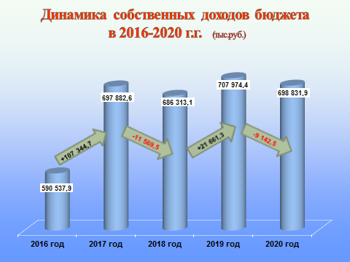

По налоговым и неналоговым доходам бюджет муниципального образования город Энгельс за отчетный период исполнен в сумме 698 831,9 тыс. рублей, что составляет 99,7% годового уточненного плана и 108,5% начального плана. По сравнению с 2019 годом налоговые и неналоговые доходы уменьшились на 9 142,5 тыс. рублей или на 1,3%.

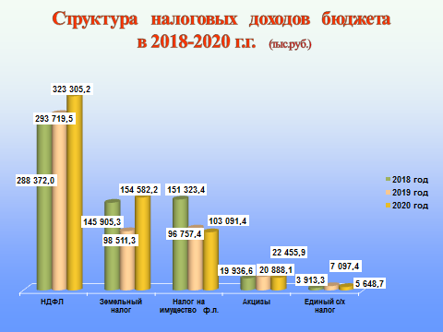

По налоговым доходам бюджет исполнен в сумме 601 181,6 тыс. рублей, что составляет 99,6% от уточненного годового плана и 108,7% начального плана.
По сравнению с 2019 годом общий объем налоговых доходов в 2020 году вырос на 76 306,1 тыс. рублей или на 14,5%.

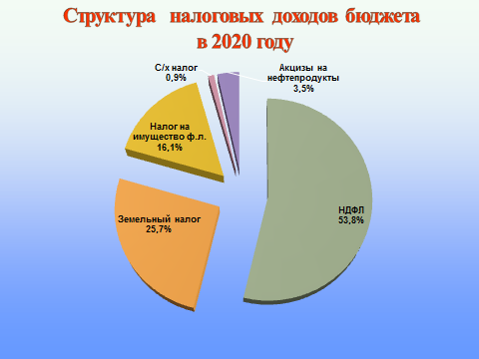
Основными бюджетообразующими налогами бюджета муниципального образования город Энгельс являются налог на доходы физических лиц и земельный налог. В структуре налоговых поступлений в 2020 году основную долю занимает налог на доходы физических лиц 53,8%.
Поступления по налогу на доходы физических лиц составили 323 305,2 тыс. рублей. Годовой план выполнен на 99,9%.

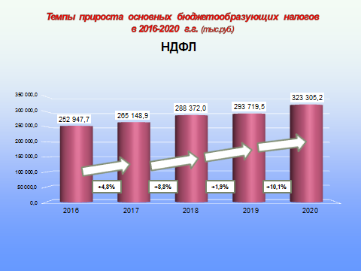

По сравнению с 2019 годом поступления увеличились на 29 585,7 тыс. рублей или на 10,1%. Увеличение показателя связано с увеличением контингента.

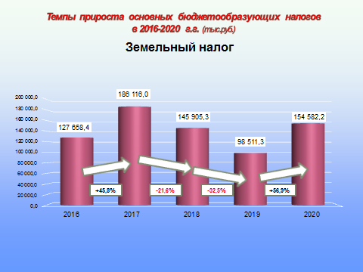
Поступления по земельному налогу в 2020 году составили 154 582,2 тыс. рублей. Годовой уточненный план выполнен на 100,4%. Поступления по земельному налогу за отчетный год по сравнению с 2019 годом увеличились на 56 070,9 тыс. рублей или на 56,9% за счет увеличения поступлений земельного налога от юридических лиц.

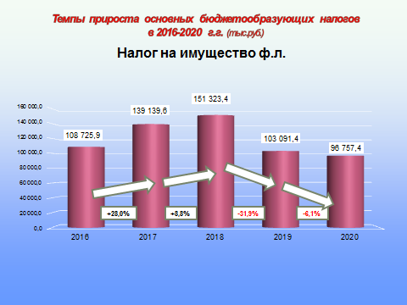

Поступления по налогу на имущество физических лиц составили за 2020 год 96 757,4 тыс. рублей. Годовой уточненный план выполнен на 100,1%. По сравнению с 2019 годом за отчетный год поступления сократились на 6 334,0 тыс. рублей или на 6,1%. Снижение поступлений связано с изменениями налогового законодательства в части применения налогового вычета согласно статьи 403 НК РФ.

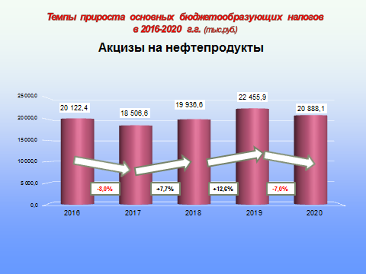
В бюджет муниципального образования город Энгельс поступают доходы от уплаты акцизов на нефтепродукты. Данный вид доходов формирует муниципальный дорожный фонд и подлежит зачислению в бюджет муниципального образования город Энгельс по дифференцированному нормативу отчислений, установленному региональным законодательством, исходя из протяженности автомобильных дорог местного значения, находящихся в собственности муниципального образования.
Поступления по доходам от уплаты акцизов на нефтепродукты за 2020 год составили 20 888,1 тыс. рублей. Выполнение уточненного плана по данному показателю составило 89,3%. По сравнению с 2019 годом поступления сократились на 1 567,8 тыс. рублей или на 7,0% за счет уменьшения общего объема областного дорожного фонда.

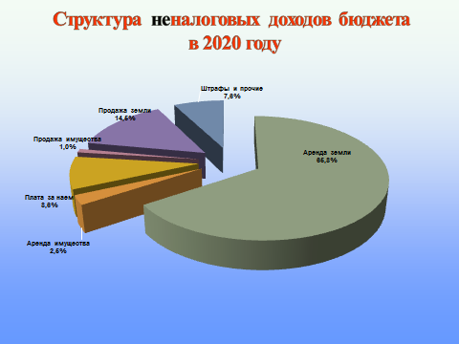
По неналоговым доходам бюджет за отчетный год исполнен в сумме 97 650,3 тыс. рублей. Уточненный план выполнен на 100,2%. По сравнению с показателями за предыдущий год неналоговые доходы сократились на 85 448,6 тыс. рублей или в 2 раза. Снижение обусловлено уменьшением в 2020 году поступлений в бюджет средств от продажи права на заключение договоров аренды на сумму 91 618,0 тыс. рублей.
Безвозмездные поступления в структуре доходов на 1 января 2021 года составили 53,7%, в сумме 810 008,9 тыс. рублей. В бюджет поступили:
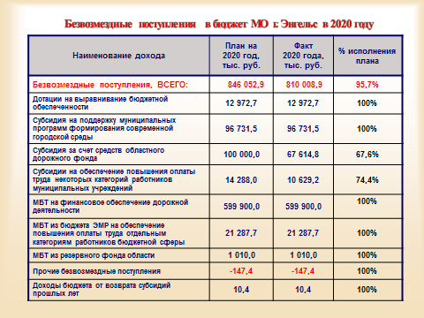
Плановые назначения по безвозмездным поступлениям за 2020 год исполнены на 95,7%. Общий объем безвозмездных поступлений в 2020 году по сравнению с 2019 годом увеличился на 97 755,6 тыс. руб. или 13,7% в основном за счет увеличения поступлений из областного бюджета.

РАСХОДЫ БЮДЖЕТА ЗА 2020 ГОД

Расходная часть бюджета муниципального образования город Энгельс за 2020 год исполнена в сумме 1 483 344,4 тыс. рублей, что составляет 95,8% к уточненному годовому плану. По сравнению с 2019 годом объем произведенных расходов увеличился на 57 006,7 тыс. рублей или на 4,0% за счет увеличения поступлений из федерального и областного бюджетов.
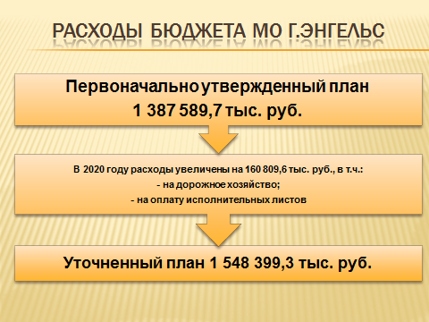
Первоначально расходы бюджета были утверждены в сумме 1 387 589,7 тыс. рублей. В течение года расходная часть была увеличена на 11,6% по отношению к первоначальному плану или на 160 809,6 тыс. рублей.
Наиболее значительное увеличение расходов бюджета пришлось на раздел «Национальная экономика». Увеличение к первоначальному плану составило 165 315,6 тыс. рублей или на 19,9%, в основном за счет выделения средств из вышестоящих бюджетов

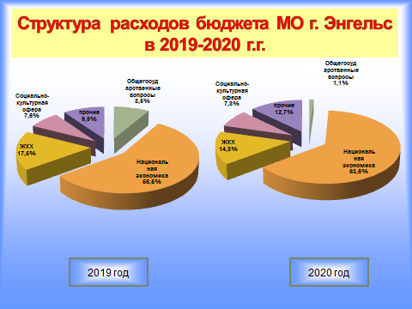
В 2020 году на территории муниципального образования город Энгельс осуществлялась реализация двух национальных проектов «Безопасные и качественные автомобильные дороги» и «Жилье и городская среда».
Национальный проект «Безопасные и качественные автомобильные дороги» включает в себя реализацию федерального проекта «Дорожная сеть» в рамках которого осуществлялись мероприятия по ведомственной целевой программе «Комплексное развитие транспортной инфраструктуры Саратовской агломерации на территории муниципального образования город Энгельс Энгельсского муниципального района Саратовской области» с объемом финансирования в сумме 614 431,3 тыс. рублей, в том числе:
- Строительство объездной дороги на участке от кольцевой развязки ул. Нестерова с ул. Колотилова до автодороги «Самара-Пугачев-Энгельс-Волгоград» - 65 695,3 тыс. рублей;
- Реконструкция автомобильных дорог на пересечении ул. Тельмана и ул. Маяковского – 2 878,4 тыс. рублей;
- Реконструкция автомобильных дорог на пересечении ул.148-й Черниговской дивизии и ул. Марины Расковой – 2 917,5 тыс. рублей;
- Реконструкция автомобильной дороги расположенной по адресу: г. Энгельс, ул. Гоголя (на участке от ул. Саратовской до ул. Вокзальная) – 55 379,6 тыс. рублей;
- Реконструкция автомобильной дороги расположенной по адресу: г. Энгельс, ул. Новобазарная (на участке от ул. Саратовской до ул. Вокзальная) – 41 375,5 тыс. рублей;
- Постановка на кадастровый учет пешеходного перехода на ул. Лесозаводской в районе МОУ «Школа нового века» - 152,2 тыс. рублей;
- Постановка на кадастровый учет автомобильной дороги, расположенной в г. Энгельсе, ул. Украинская (на участке от ул. Чехова до 6-го Полярного проезда) - 41,8 тыс. рублей;
- Ремонт автодорог общего пользования – 445 991,0 тыс. рублей.
Национальный проект «Жилье и городская среда» включает в себя реализацию федерального проекта «Формирование комфортной городской среды» в рамках которого осуществлялись мероприятия по муниципальной программе «Формирование современной городской среды на территории муниципального образования город Энгельс Энгельсского муниципального района Саратовской области» с объемом финансирования в сумме 99 788,7 тыс. рублей, в том числе:
- благоустройство 6-ти дворовых территорий – 49 656,2 тыс. рублей;
- мероприятия по благоустройству 8-ми общественных территорий – 37 667,9 тыс. рублей;
- создание энергоэффективного городского освещения, комплексных систем обеспечения и онлайн мониторинга общественной безопасности – 9 407,4 тыс. рублей;
- Проектно-изыскательские работы и осуществление сопутствующих контрольных мероприятий – 3 057,2 тыс. рублей.
Наибольший удельный вес в расходах бюджета 2020 года занимают расходы по разделу «Национальная экономика», где одними из основных являются расходы на «Дорожное хозяйство» - это 912 379,4 тыс. рублей.

На финансирование мероприятий в области ЖКХ в 2020 году было направлено 219 872,4 тыс. рублей.
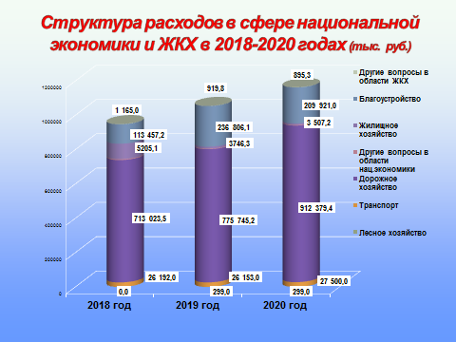
В целом, анализируя исполнение расходной части бюджета, следует отметить, что наибольший удельный вес в расходах бюджета занимают расходы по разделам жилищно-коммунального и дорожного хозяйства. Общая сумма расходов по данным разделам составляет 1 132 251,8 тыс. рублей или 76,3% от общего объема расходов бюджета. По сравнению с аналогичным периодом 2019 года расходы увеличились на 107 641,8 тыс. рублей или на 10,5%. Увеличение расходов связано с поступлением средств из федерального и областного бюджетов на реализацию национальных проектов «Безопасные и качественные дороги» и «Жилье и городская среда», также за счет поступления субсидии за счет областного дорожного фонда на достижение целевых показателей, предусматривающих мероприятия по решению неотложных задач по приведению в нормативное состояние автомобильных дорог местного значения городских поселений области.

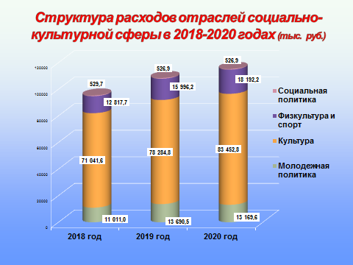
Расходы на финансирование социальной сферы в 2020 году увеличились по сравнению с 2019 годом на 6 850,7 тыс. рублей или на 5,9% и составили 115 349,1 тыс. рублей.
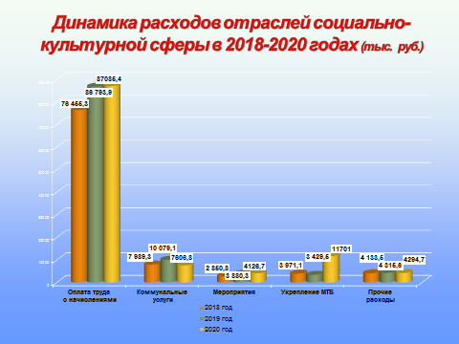
В расходах на социально-культурную сферу одними из основных являются расходы на оплату труда с начислениями и расходы на оплату коммунальных услуг. На эти цели направлено 94 692,2 тыс. рублей или 82,1% от общей суммы расходов, выделенных на финансирование социальной сферы. Из них: на оплату труда с начислениями – 87 085,4 тыс. рублей; ТЭР – 7 606,8 тыс. рублей.
В учреждениях социальной сферы на укрепление и развитие материально-технической базы в 2020 году было направлено 11 701,0 тыс. рублей, это больше, чем в 2019 году на 8 271,5 тыс. рублей или более чем в 3 раза.

На территории муниципального образования город Энгельс в 2020 году был реализован ряд программ: 5 муниципальных и 12 ведомственных целевых программ. Доля программных расходов в общей сумме расходов бюджета в 2020 году составила 99,2%.

Результаты исполнения муниципальных и ведомственных программ
в 2020 году

(тыс.руб.)
Наименование программы | Результаты исполнения в 2020 году | План годовой | Факт на 31.12.2020 г. | % выполнения года
Муниципальная программа "Совершенствование системы оплаты труда работников отдельных муниципальных учреждений муниципального образования город Энгельс Энгельсского муниципального района Саратовской области на 2020-2023 годы" | Достижение по итогам календарного года следующих значений целевых показателей результативности Программы: количество работников муниципальных организаций, заработная плата которых за полную отработку за месяц нормы рабочего времени и выполнение нормы труда (трудовых обязанностей) ниже минимального размера оплаты труда, – 0 человек, Доведение средней заработной платы работников организаций культуры муниципального образования город Энгельс до целевых ориентиров, установленных в «дорожной карте» (средней заработной платы в Саратовской области); | 34 016,0 | 30 044,2 | 88,3%
Муниципальная программа "Молодежь муниципального образования город Энгельс Энгельсского муниципального района Саратовской области на 2016-2023 годы" (37 0 00 00000) | В рамках выполнения муниципальных работ для населения в области молодежной политики в 2020 году было проведено 370 мероприятий с охватом 23900 человек. Также в структуру МБУ «Клуб «Энгельсская молодежь» входит 6 подростково-молодежных клубов по месту жительства и 3 секции на базе СОШ. На постоянной основе в подростково-молодежных клубах занимаются около 460 человек, ежемесячно привлекаются к мероприятиям более 2000 человек. | 12 912,7 | 12 912,6 | 100,0%
Муниципальная программа "Обеспечение первичных мер пожарной безопасности на территории муниципального образования город Энгельс Энгельсского муниципального района Саратовской области" на 2019-2023 годы (42 0 00 00000) | Изготовлено памяток на противопожарную тематику и по вопросам безопасности людей на водных объектах - 17000 шт., приобретен 1 громкоговоритель, приобретено 4 ранцевых огнетушителя, проведена установка и ремонт автоматической пожарной сигнализации, системы оповещения и управления эвакуацией - 4 установки, произведен ремонт электропроводки - 1 ремонт, оборудовано минерализованных полос протяженнстью 12,8 км, проведено техническое обслуживание пожарной сигнализации в 6 учреждениях культуры, проведена огнезащитная обработка деревянных конструкций в 3 учреждениях культуры, проведена перезарядка на 6 объектах культуры, проведен замер сопротивдения изоляции электропроводки на 1 объект культуры. | 1 194,5 | 1 194,5 | 100,0%
Муниципальная программа "Формирование современной городской среды на территории муниципального образования город Энгельс Энгельсского муниципального района Саратовской области на 2018-2024 годы"(47 0 00 00000) | В рамках реализации регионального проекта (программы) в целях выполнения задач федерального проекта "Формирование комфортной городской среды" выполнены работы по увеличению до 7,5% количества дворовых территорий многоквартирных домов (6 шт), отвечающих современным требованиям и увеличению до 36,4 % благоустроенных общественных территорий (8 шт) планируемых в 2020 году. Выполнены работы по созданию энергоэффективного городского освещения, комплексных систем обеспечения и онлайн мониторинга общественной безопасности на общественных территориях муниципального образования город Энгельс Энгельсского муниципального района Саратовской области. Проведена проверка сметной документации на благоустройство дворовых и общественных территорий. Оказаны услуги по разработке эскизных проектов, проектно-сметной документации на благоустройство общественных территорий. | 100 412,7 | 99 788,7 | 99,4%
Муниципальная программа "Профилактика правонарушений на территории муниципального образования город Энгельс Энгельсского муниципального района Саратовской области" на 2019-2020 годы (65 0 00 00000) | Количество правонарушений, выявленных с участием народных дружинников, в 2020 году - 67 (плановое 53).  Общее количество камер на 31.12.2020 года составляет 79 шт. (плановое 53).  Доля тяжких и особо тяжких преступлений, в общем числе зарегистрированных преступлений составила 21,9% (плановое 25,0%).  Достигнуто снижение количества преступлений совершенных в общественных местах до 38,6% (плановое 40,7%) .  Уровень рецидивной преступности составил 35,1% (плановое 28,0%). | 2 159,3 | 2 159,2 | 100,0%
Ведомственная целевая программа "Развитие физической культуры и спорта на территории муниципального образования город Энгельс Энгельсского муниципального района Саратовской области" на 2017 - 2023 годы (35 0 00 00000) | На балансе МБУ "Спортивно-технический центр" находятся 24 спортивных дворовых площадки, на которых регулярно ведется работа по благоустройству территории и ремонту спортивного оборудования, в зимний период осуществляется заливка ледового покрытия. За истекший период 2020 года спортивными организаторами и инструкторами по спорту проведено 6 физкультурно-оздоровительных и спортивно-массовых мероприятия среди различных возрастных категорий населения с общим охватом - 379 человек. | 15 328,4 | 15 328,4 | 100,0%
Ведомственная целевая программа "Развитие культуры на территории муниципального образования город Энгельс Энгельсского муниципального района Саратовской области" на 2020-2023 годы (36 0 00 00000) | За 2020 года заработная плата работников учреждений культуры, согласно показателям установленным Указом Президента РФ от 7 мая 2012 года № 597 «О мероприятиях по реализации государственной социальной политики», составила 28,4 тыс. рублей.  МБУ «ДК «Ударник» - усилен.конструкц.здания, 1841,4 тыс. рублей; ремонт кровли - 1 763,6тыс. рублей;  МБУ «ДК «Мелиоратор» ремонт отпления -467,9 тыс. руб. румонт кровли -400,7 тыс. рублей; ремонт кабинета - 261,4тыс. рублей; ремонт фасада - 244,5тыс. рублей;МБУ "ДК "Искра" - ремонт входной группы - 299,9тыс. рублей; ремонт кровли - 854,1тыс. рублей;  Укрепление материально-технической базы (приобретение основных средств) осуществлено на сумму 495,1тыс. руб. | 60 160,6 | 60 160,6 | 100,0%
Ведомственная целевая программа "Комплексное развитие транспортной инфраструктуры Саратовской агломерации на территории муниципального образования город Энгельс Энгельсского муниципального района Саратовской области на 2017-2024 годы"(46 0 00 00000) | В рамках реализации национального проекта «Безопасные и качественные автомобильные дороги» (региональный проект в целях выполнения задач федерального проекта «Дорожная сеть»), выполнен ремонт автомобильных дорог протяженностью 29,6 км на 32 участках автомобильных работ расположенных на территории муниципального образования город Энгельс Энгельсского муниципального района Саратовской области. Выполнено строительство объездной автомобильной дороги (на участке от кольцевой развязки ул. Нестерова и ул. Колотилова до автодороги «Самара-Пугачев-Энгельс-Волгоград») 2 этап протяженностью 1,3 км. Выполнены работы по реконструкции автомобильных дорог расположенных на следующих участках: г. Энгельс, ул. Гоголя (на участке от ул. Саратовской до ул. Вокзальной); г. Энгельс, ул. Новобазарная (на участке от ул. Саратовской до ул. Вокзальной) протяженностью 1 км. Выполнены работы по отбору кернов на 26 объектах улично-дорожной сети муниципального образования город Энгельс Энгельсского муниципального района с дальнейшим определением необходимости вида ремонта нижнего слоя асфальтобетонного покрытия по технологии регенерации методом холодного ресайклинга. Выполнены работы по осуществлению строительного контроля за ходом выполнения работ по ремонту автомобильных дорог общего пользования. Выполнены обязательства по проведению государственных экспертиз проектной документации и результатов инженерных изысканий реконструкции автомобильных дорог по следующим объектам: г. Энгельс, ул. Новобазарная (на участке от ул. Саратовской до ул. Вокзальная) и г. Энгельс, ул. Гоголя (на участке от ул. Саратовской до ул. Вокзальная). Произведена оплата обязательств по проведению проверки сметной документации на выполнение работ по ремонту автомобильных дорог местного значения в границах населенных пунктов муниципального образования город Энгельс. Оплачены обязательства на проведение кадастровых работ в целях постановки на кадастровый учет следующих объектов недвижимости: автомобильная дорога по ул. Украинская (на участке от ул. Чехова до 6-го Полярного проезда).; пешеходного перехода по ул. Лесозаводская в районе МОУ "Школа нового века"; объездной автомобильной дороги (на участке от кольцевой развязки ул. Нестерова с ул. Колотилова до автодороги «Самара-Пугачев-Энгельс-Волгоград») 1 этап. Выполнены работы по изготовлению и установке пешеходных ограждений и установке светофорных объектов для безопасности дорожного движения на территории муниципального образования город Энгельс ЭМР. | 617 517,4 | 614 431,3 | 99,5%
Ведомственная целевая программа "Уличное освещение на территории муниципального образования город Энгельс Энгельсского муниципального района Саратовской области в 2016-2023 годах" (52 0 00 00000) | Реализация программы позволила возместить МКП "Энгельсгорсвет", учредителем которых является муниципальное образования город Энгельс Энгельсского муниципального района Саратовской области, затрат на оказание услуг (выполнение работ), связанных с содержанием (техническим обслуживанием), текущим и капитальным ремонтом оборудования и сетей уличного освещения территории муниципального образования город Энгельс Энгельсского муниципального района Саратовской области. Возмещение МКП "Энгельсгорсвет" затрат по оплате электроэнергии, потребляемой сетями уличного освещения территории муниципального образования город Энгельс Энгельсского муниципального района Саратовской области, оплате проведения энергоэффективных мероприятий в рамках энергосервисных договоров (контрактов). Погашена кредиторская задолженность прошлых лет. | 80 124,8 | 80 124,8 | 100,0%
Ведомственная целевая программа "Эффективное управление и распоряжение муниципальным имуществом муниципального образования город Энгельс Энгельсского муниципального района Саратовской области на 2018-2023 годы"(59 0 00 00000) | Провели 4 оценки рыночной стоимости объектов имущества для совершения сделок; изготовили 6 технических документа на объекты недвижимости для вовлечения в хозяйственный оборот. Ежемесячная оплата взносов на капитальный ремонт общего имущества в многоквартирных домах площадью 3023,10 кв.м, выделенных на специальном счете произведена полностью | 424,5 | 424,5 | 100,0%
Ведомственная целевая программа "Развитие земельных отношений на территории муниципального образования город Энгельс Энгельсского муниципального района Саратовской области" (68 0 00 00000) | В рамках программы произведено формирование и постановка на кадастровый учет 31 земельный участок для многодетных граждан, имеющих право на бесплатное предоставление земельных участков. Проведена оценка рыночной стоимости (стоимости арендной платы) 49 земельных участков. Сформировано для размещения объектов социально-культурного, спортивного, рекреационного, коммунально-бытового назначения, реализации масштабных инвестиционных проектов - 38 земельных участков Сформировано под многоквартирными домами, признанными аварийными и подлежащими сносу - 4 земельных участка. Сформировано под объектами недвижимости - 9 земельных участков .Описано границ населенных пунктов - 3. Сформировано 12 земельных участков для их продажи, продажи права аренды земельных участков на торгах. | 1 125,9 | 1 125,9 | 100,0%
Ведомственная целевая программа "Управление муниципальными финансами муниципального образования город Энгельс Энгельсского муниципального района Саратовской области на 2018 - 2023 годы"(69 0 00 00000) | Достигнутые за 12 месяцев 2020 года значения показателей ожидаемых результатов реализации программы не превышают плановые параметры. Целевые показатели программы выполнены в полном объеме. | 199 542,1 | 199 527,1 | 100,0%
Ведомственная целевая программа "Социальная поддержка отдельных категорий граждан на территории муниципального образования город Энгельс Энгельсского муниципального района Саратовской области" в 2018-2023 годах (70 0 00 00000) | Исполнение программы составляет 100%.Получателями выплат являются 6 человек. В октябре, декабре 2020 года проводиласть индексация выплат. | 534,6 | 534,5 | 100,0%
Ведомственная целевая программа "Дорожная деятельность, благоустройство и оказание ритуальных услуг на территории муниципального образования город Энгельс Энгельсского муниципального района Саратовской области на 2018 - 2023 годы" (71 0 00 00000) | Реализация программы позволила выполнить следующие мероприятия:  Возмещены затраты на оказание услуг (выполнение работ), связанных с обеспечением безопасности дорожного движения на территории муниципального образования город Энгельс в части содержания технических средств организации дорожного движения. Возмещены затраты по оплате электроэнергии, необходимой для обеспечения работоспособности технических средств организации дорожного движения. Обеспечена деятельность муниципального казенного учреждения "Городское хозяйство". Частично погашена кредиторской задолженности прошлых лет по содержанию автомобильных дорог общего пользования. Выполнен комплекс работ по благоустройству и озеленению территорий муниципального образования город Энгельс в т.ч. по оказаныю услуг по сбору, погрузке и вывозу древесно-кустарниковой растительности. Погашена кредиторская задолженность прошлых лет за выполненные работы по озеленению и прочие мероприятия по благоустройству общественных территорий. Возмещены недополученные доходы в связи с предоставлением услуг ритуального характера в соответствии с гарантированным перечнем по погребению МУСП «Ритуал» (165 чел.), а так же выполнены работы по содержанию мест захоронений и благоустройству территорий кладбищ. Частично погашена кредиторская задолженность прошлых лет за выполненные работы по капитальному ремонту и ремонту автомобильных дорог общего пользования. Погашена кредиторская задолженность прошлых лет за выполненные работы по обеспечению капитального ремонта, ремонта и содержания автомобильных дорог общего пользования местного значения городского поселения. Частично выполнены работы по лесоустройству городских лесов расположенных на территории муниципального образования города Энгельс Саратовской области на площади 853,5 га. Погашена кредиторская задолженность прошлых лет за выполнение работ по ремонту асфальтобетонного покрытия и благоустройству дворовых территорий многоквартирных домов и проездов к ним. Реализованы ограничительные мероприятия в связи с угрозой распространения коронавирусной инфекции (COVID-19). В целях достижения целевых показателей, за счет средств областного бюджета реализованы мероприятия по решению неотложных задач по приведению в нормативное состояние автомобильных дорог местного значения городских поселений области - ремонт автомобильных дорог общего пользования, расположенных в границах населенных пунктов МО г. Энгельс протяженностью 9,8 км. | 369 692,9 | 316 138,6 | 85,5%
Ведомственная целевая программа "Обеспечение населения доступными и качественными услугами городского наземного электротранспорта в муниципальном образовании город Энгельс Энгельсского муниципального района Саратовской области в 2018-2022 годах" (72 0 00 00000) | Реализация программы позволила обеспечить бесперебойное функционирование муниципальной организации МУП "Энгельсэлектротранс", осуществляющей перевозки пассажиров наземным электрическим транспортом, т.е. возместить недополученные доходы в связи с применением регулируемых тарифов на пассажирские перевозки, осуществляемые городским наземным электрическим транспортом. | 27 500,0 | 27 500,0 | 100,0%
Ведомственная целевая программа "Содержание жилищного фонда на территории муниципального образования город Энгельс Энгельсского муниципального района Саратовской области в 2018-2023 годах" (73 0 00 00000) | Частично погашена кредиторская задолженность прошлых лет МКУ «Городское хозяйство» за выполненные работы по капитальному ремонту жилищного фонда. Оплачены следующие услуги: по оценке рыночной стоимости объектов недвижимого имущества; по определению технического состояния объектов жилищного фонда; по определению размера платы за содержание и текущий ремонт общего имущества многоквартирных домов, в которых собственниками помещений не принято решение о выборе способа управления многоквартирным домом Перечислены ежемесячные взносы на проведение капитального ремонта общего имущества многоквартирных домов, принадлежащего на праве общей долевой собственности муниципальному образованию город Энгельс. Погашена кредиторская задолженность прошлых лет за выполненные работы по капитальному ремонту жилищного фонда. Погашена кредиторская задолженность прошлых лет за проведение экспертизы и оценки состояния жилых помещений, прочие услуги | 12 123,1 | 8 545,4 | 70,5%
Ведомственная целевая программа "Устройство детских игровых площадок на территории муниципального образования город Энгельс Энгельсского муниципального района Саратовской области в 2018-2023 годах" (83 0 00 00000) | Установлено игровое оборудование спортивной площадки на территории муниципального образования город Энгельс Энгельсского муниципального района Саратовской области по адресу: г. Энгельс, ул. 1-й микрорайон Урицкого, д.8. Установлена детская площадка на территории муниципального образования город Энгельс Энгельсского муниципального района Саратовской области по адресу: р.п. Приволжский, ул. Чехова, д.6. | 969,1 | 969,1 | 100,0%
ВСЕГО |  | 1 535 738,6 | 1 470 909,4 | 95,8%

Самые финансовоёмкие программы - это программы по дорожной деятельности и благоустройству – 1 111 452,4 тыс. рублей.
Итого программно-целевым методом освоено 1 470 909,4 тыс. рублей или 99,2% от общего объема бюджета. Исполнение годового плана составило 95,8%.
Из бюджета муниципального образования город Энгельс бюджету Энгельсского муниципального района в 2020 году были перечислены межбюджетные трансферты в сумме 184 956,1 тыс. рублей. Из них на осуществление переданных полномочий в соответствии с заключенными соглашениями по решению вопросов местного значения поселений – 10 949,0 тыс. рублей, МБТ общего характера – 174 007,1 тыс. рублей.
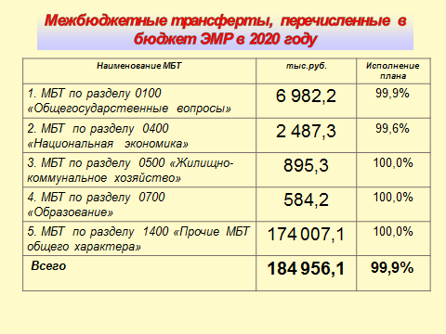
По результатам исполнения бюджета за 2020 год бюджет исполнен с профицитом.
Профицит бюджета составил 25 496,4 тыс. рублей. Профицит образовался в результате изменения остатка денежных средств на едином счете бюджета. Средства резервируются для расходов будущих периодов.

Муниципальный долг

По данным муниципальной долговой книги по состоянию на 01.01.2021 года муниципальный долг составил 198 500,0 тыс. рублей. По сравнению с данными на 01.01.2020 года объем муниципального долга не изменился. Расходы по обслуживанию муниципального долга за 2020 год составили 14 571,0 тыс. рублей, или 1,0 % от общего объема расходов бюджета. По сравнению с 2019 годом расходы по обслуживанию долга сократились на 3 565,2 тыс. рублей или на 24,5%. Причиной сокращения расходов на обслуживание муниципального долга является то, что в течение 2020 года было проведено перекредитование действующих муниципальных контрактов под более низкие процентные ставки.

Структура муниципального долга муниципального образования город Энгельс в 2020 году
Виды заимствований | Сумма, тыс. рублей | Уровень нагрузки на бюджет, %
Кредиты, полученные от кредитных организаций | 198 500,0 | 28,4
ИТОГО: | 198 500,0 | 28,4
Сопоставление планируемых (утвержденных) параметров долга, дефицита и расходов на обслуживание долга с ограничениями Бюджетного кодекса РФ

Показатели | Отчет об исполнении бюджета за 2020 год | Установлено Бюджетным кодексом РФ
Отношение дефицита к объему доходов местного бюджета без учета безвозмездных поступлений, % | 0,0 | 10
Отношение муниципального долга к объему доходов местного бюджета без учета безвозмездных поступлений, % | 28,4 | 100,0
Отношение расходов на обслуживание муниципального долга к объему расходов местного бюджета, за исключением объема расходов, осуществляемых за счет субвенций, предоставляемых из бюджетов бюджетной системы Российской Федерации ,% | 1,0 | 15,0

В соответствии со статьей 111 БК РФ объем расходов на обслуживание муниципального долга, по данным отчета об исполнении бюджета за отчетный финансовый год не превышает 15 процентов объема расходов бюджета, за исключением объема расходов, которые осуществляются за счет субвенций, предоставляемых из бюджетов бюджетной системы Российской Федерации.
В соответствии с п. 28 Решения ЭГСД от 25.12.2019 года № 140/30-02 «О бюджете муниципального образования город Энгельс Энгельсского муниципального района Саратовской области на 2020 год и на плановый период 2021 и 2022 годов» в течение года выдержан верхний предел муниципального долга.
Годовая отчетность по исполнению бюджета муниципального образования город Энгельс за 2020 год в установленные сроки была представлена в составе консолидированной отчетности Энгельсского муниципального района в Министерство финансов Саратовской области и принята.
В соответствии с Положением о порядке организации и проведения публичных слушаний в муниципальном образовании город Энгельс, проект годового отчета об исполнении бюджета муниципального образования город Энгельс за 2020 год был рассмотрен на публичных слушаниях 13 апреля 2021 года. По результатам публичных слушаний от зарегистрированных участников слушаний поступило предложение в целом одобрить проект решения «Об исполнении бюджета муниципального образования город Энгельс за 2020 год».
Энгельсским городским Советом депутатов отчет об исполнении бюджета муниципального образования город Энгельс за 2020 год рассмотрен и утвержден 28 апреля 2021 года.

ДОПОЛНИТЕЛЬНАЯ ИНФОРМАЦИЯ
N п/п | Наименование показателя | Ед. изм. | 2019 год | 2020 год
1. | Объем доходов местного бюджета в расчете на 1 жителя | тыс. руб. | 5,4 | 5,7
2. | Объем расходов местного бюджета в расчете на 1 жителя | тыс. руб. | 5,4 | 5,6
3. | Объем расходов местного бюджета на жилищно-коммунальное хозяйство в расчете на 1 жителя | тыс. руб. | 0,9 | 0,8
4. | Объем расходов местного бюджета на образование в расчете на 1 жителя | тыс. руб. | 0,05 | 0,05
5. | Объем расходов местного бюджета на культуру в расчете на 1 жителя | тыс. руб. | 0,3 | 0,3
6. | Объем расходов местного бюджета на социальную политику в расчете на 1 жителя | тыс. руб. | 0,002 | 0,002
7 | Объем расходов местного бюджета на физическую культуру и спорт в расчете на 1 жителя | тыс. руб. | 0,06 | 0,07
8. | Доля протяженности автомобильных дорог общего пользования местного значения, не отвечающих нормативным требованиям, в общей протяженности автомобильных дорог общего пользования местного значения | % | 87,3 | 84,5
9. | Среднемесячная номинальная начисленная заработная плата работников муниципальных учреждений культуры и искусства | руб. | 24 646,0 | 28 631,0
10. | Среднемесячная номинальная начисленная заработная плата работников муниципальных учреждений в сфере молодежной политики | руб. | 14 232,0 | 15 082,0
11. | Среднемесячная номинальная начисленная заработная плата работников муниципальных учреждений физической культуры и спорта | руб. | 12 659,0 | 14 624,0
12. | Доля населения, систематически занимающегося физической культурой и спортом | % | 38,5 | 39,4
13. | Доля населения, получившего жилые помещения и улучшившего жилищные условия в отчетном году, в общей численности населения, состоящего на учете в качестве нуждающегося в жилых помещениях | % | 2,5 | 2,5
14. | Расходы бюджета муниципального образования на содержание работников органов местного самоуправления в расчете на одного жителя муниципального образования | тыс. руб. | 0,02 | 0,02

ПОЛЕЗНАЯ ИНФОРМАЦИЯ
Органы муниципальной власти | Контактный телефон
Энгельсский муниципальный район
Глава Энгельсского муниципального района | 55-76-23
Заместитель главы администрации, руководитель аппарата | 55-76-32
Заместитель главы администрации по экономике и управлению имуществом | 56-69-27
Зам. главы администрации по строительству, ЖКХ, ТЭК, транспорту и связи | 55-76-12
Заместитель главы администрации по социальной сфере | 55-76-16
Заместитель главы администрации по развитию агропромышленного комплекса и взаимодействию с органами местного самоуправления | 55-98-61
Заместитель главы администрации по архитектуре и градостроительству | 55-76-02
Контрольно-счетная палата Энгельсского муниципального района | 55-76-11
Управление внутреннего финансового контроля | 56-67-47
Председатель комитета правового обеспечения | 56-69-01
Председатель комитета по земельным ресурсам | 56-89-30
Председатель комитета по управлению имуществом | 56-82-14
Председатель комитета финансов | 56-86-22
Председатель комитета ЖКХ, ТЭК, транспорту и связи | 56-50-73
Председатель комитета по образованию и молодежной политике | 54-44-93
Начальник управления культуры | 56-82-03
Начальник управления по физкультуре и спорту | 75-49-78
Начальник управления опеки и попечительства | 75-70-65
Начальник управления социальных субсидий | 75-80-26
Начальник управления обеспечения градостроительной деятельности | 55-76-27
Начальник управления развития потребительского рынка | 55-76-10
Начальник управления ГО и ЧС | 55-76-28
Начальник управления по взаимодействию с правоохранительными органами и противодействию коррупции | 75-89-93
Начальник управления по работе с населением и делопроизводству | 55-76-38
Начальник отдела по труду | 55-76-17
МО город Энгельс
Глава МО г. Энгельс | 56-89-83

Контактная информация для граждан:
413100, Саратовская область, г. Энгельс, ул. Коммунистическая, д. 55
Факс (845-3) 56-88-60, E-mail: komfin-engels@mail.ru. komfin_gorod@mail.ru
График работы с 8-30 до 17-30.
Тел. 56-86-22 Председатель Комитета финансов администрации Энгельсского муниципального района - Лаврушин Дмитрий Борисович.

